每日科普-绿植
- 无论是新房装修还是日常生活，都需要绿植来点缀空间，养植物不仅可以美化环境、净化空气，还可以修身养性、让我们身心放松~今天给大家整理了6款热门绿植~

鸭脚木
- 温度:适合环境在15°C至30°C
- 光照:平时室内散射光，冬季可全日照养护。
- 浇水:干透浇透，盆底不要有积水。
- 施肥:氮肥(长叶)或复合肥每月薄施1次;冬季停止施肥。
- 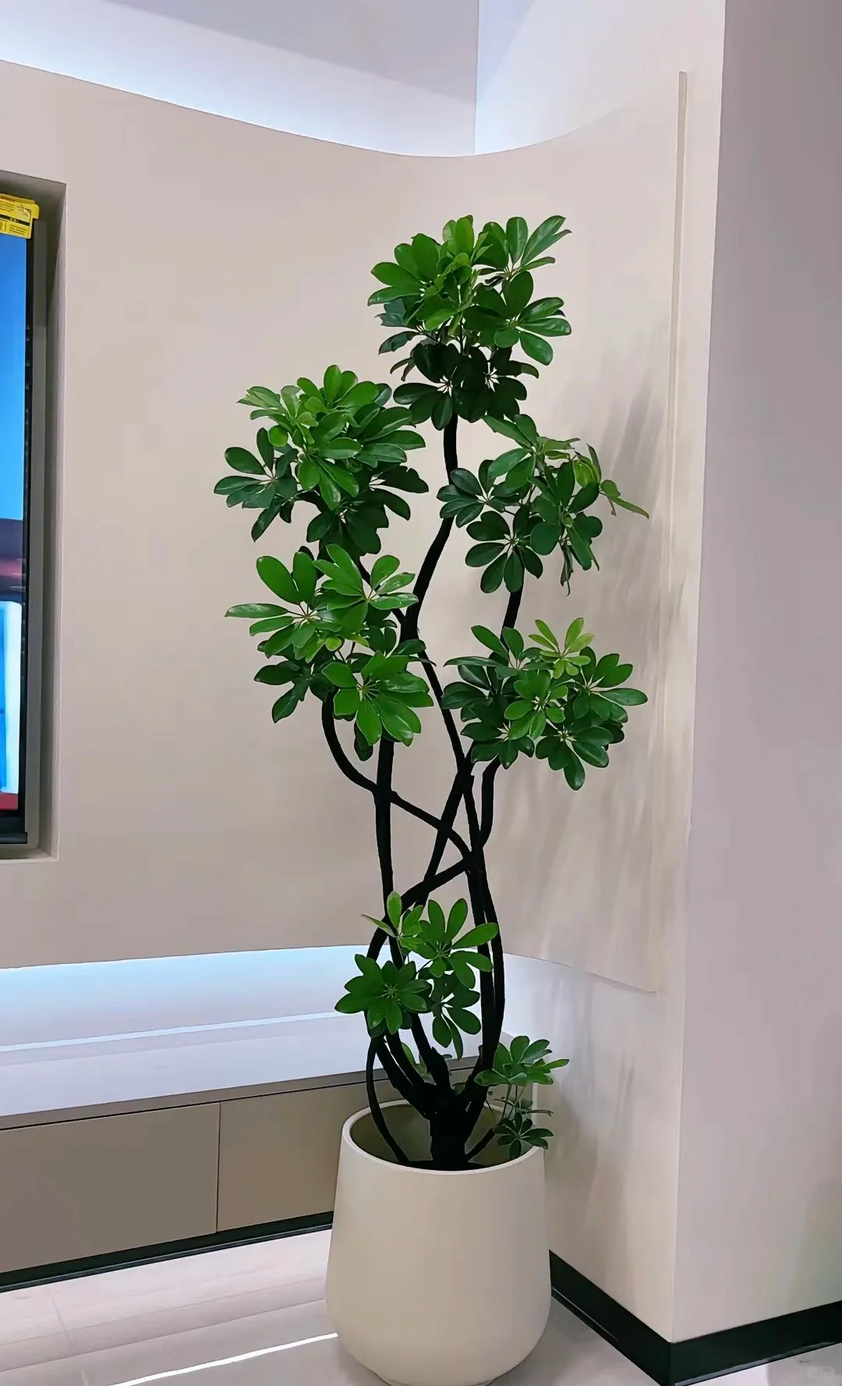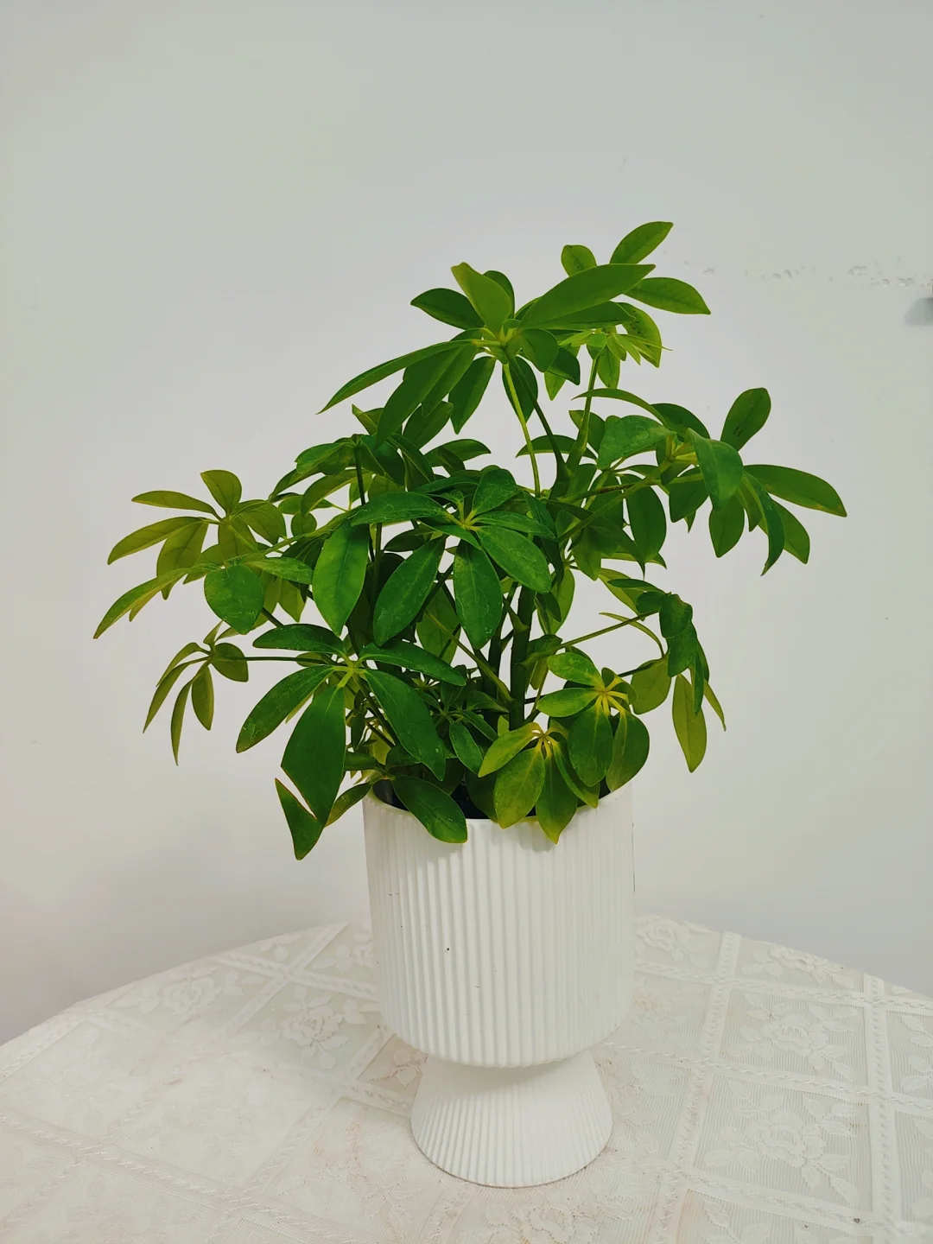

黄金榕
- 光照:喜欢光线较为充足的环境。
- 浇水:一般每10天可浇水一次，夏季适当多浇水，冬季要减少浇水次数。
- 施肥:每月一次施肥，不要用过多的化肥，以防止土壤酸化导致根系腐烂。
- 习性:一般适宜在20~28C的温度下生长，对环境湿度要求较高，特别是在夏季干燥的情况下可以每天早晚给叶片喷水。
- 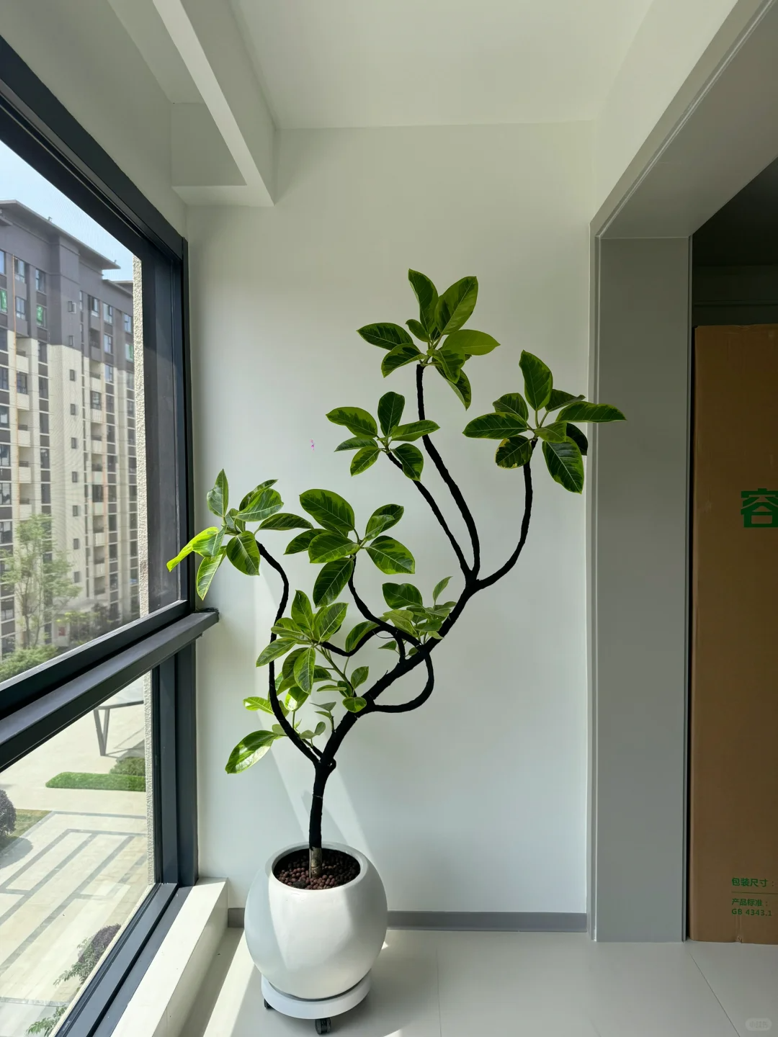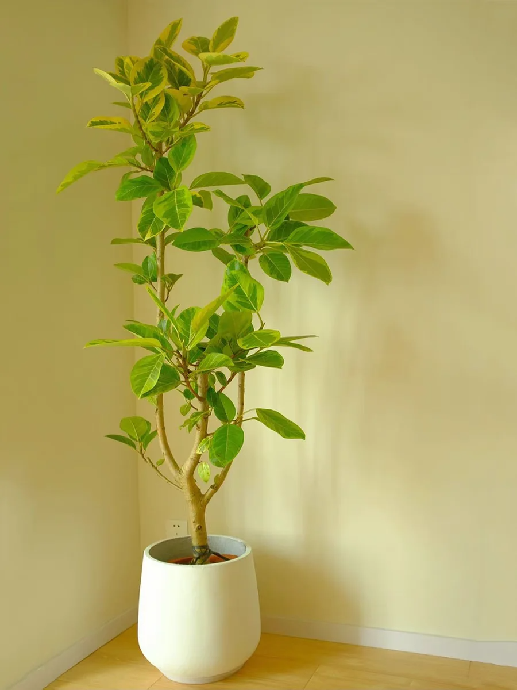

南天竹
- 温度:生长适宜温度20~30度，夏天温度过高可适当进行遮阴。
- 光照:对光线适应能力较强，全光照、散光、半荫环境均可以种植。
- 浇水:浇水以见干见湿为原则，夏季及开花时可适当浇勤一点，生长期保持盆土微湿，勿积水!
- 施肥·南天竹比较喜肥，可多施磷钾肥。生长期可每月施1-2次液肥。平时施肥以薄肥为主，冬季气温低尽量不施肥。
- 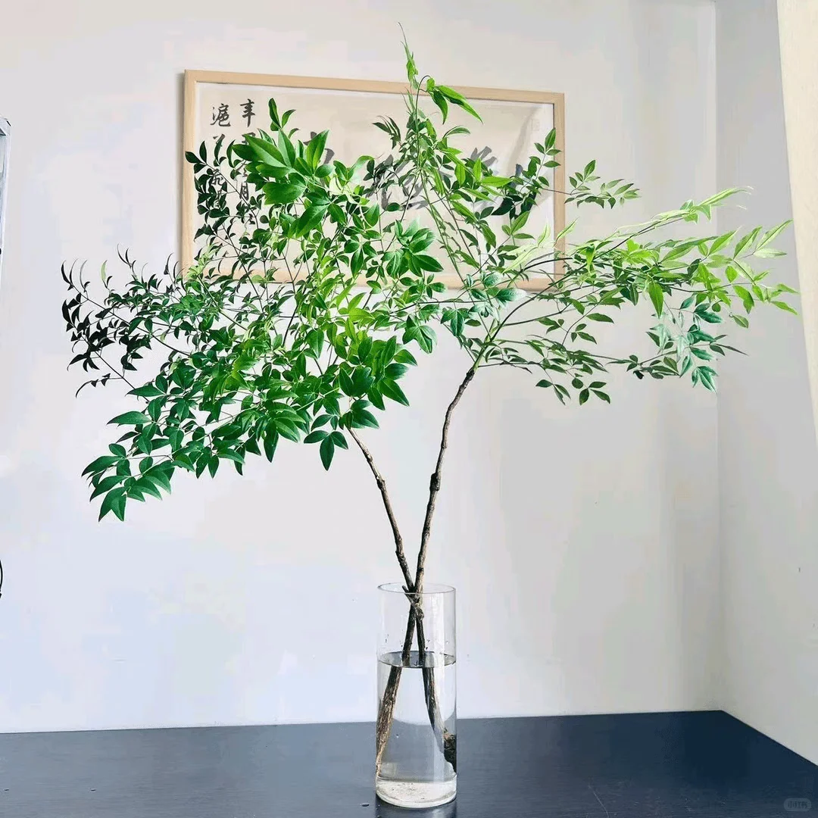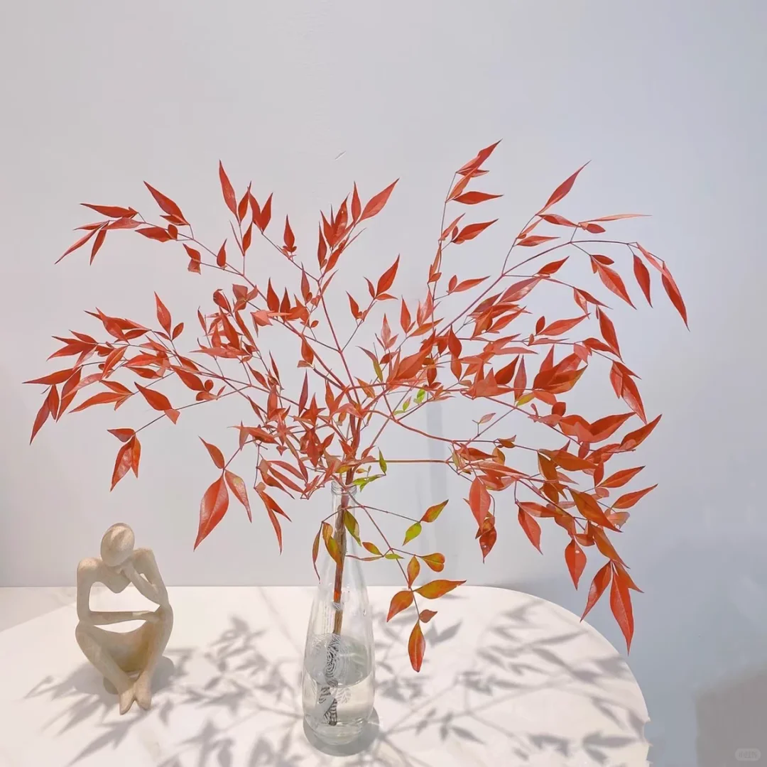

龟背竹
- 光照:喜温暖湿润，较遮阴的生态环境，忌强光暴晒。
- 浇水:夏季早晚各1次，冬季3-4天浇1次水
- 施肥:4-9月15天施1次稀薄饼肥水。
- 习性:春、夏、秋三季生长过程中保持盆中有充足水分，冬季微潮，减少浇水。耐空气干燥，冬季室内加温后最好常清洗成熟叶片。
- 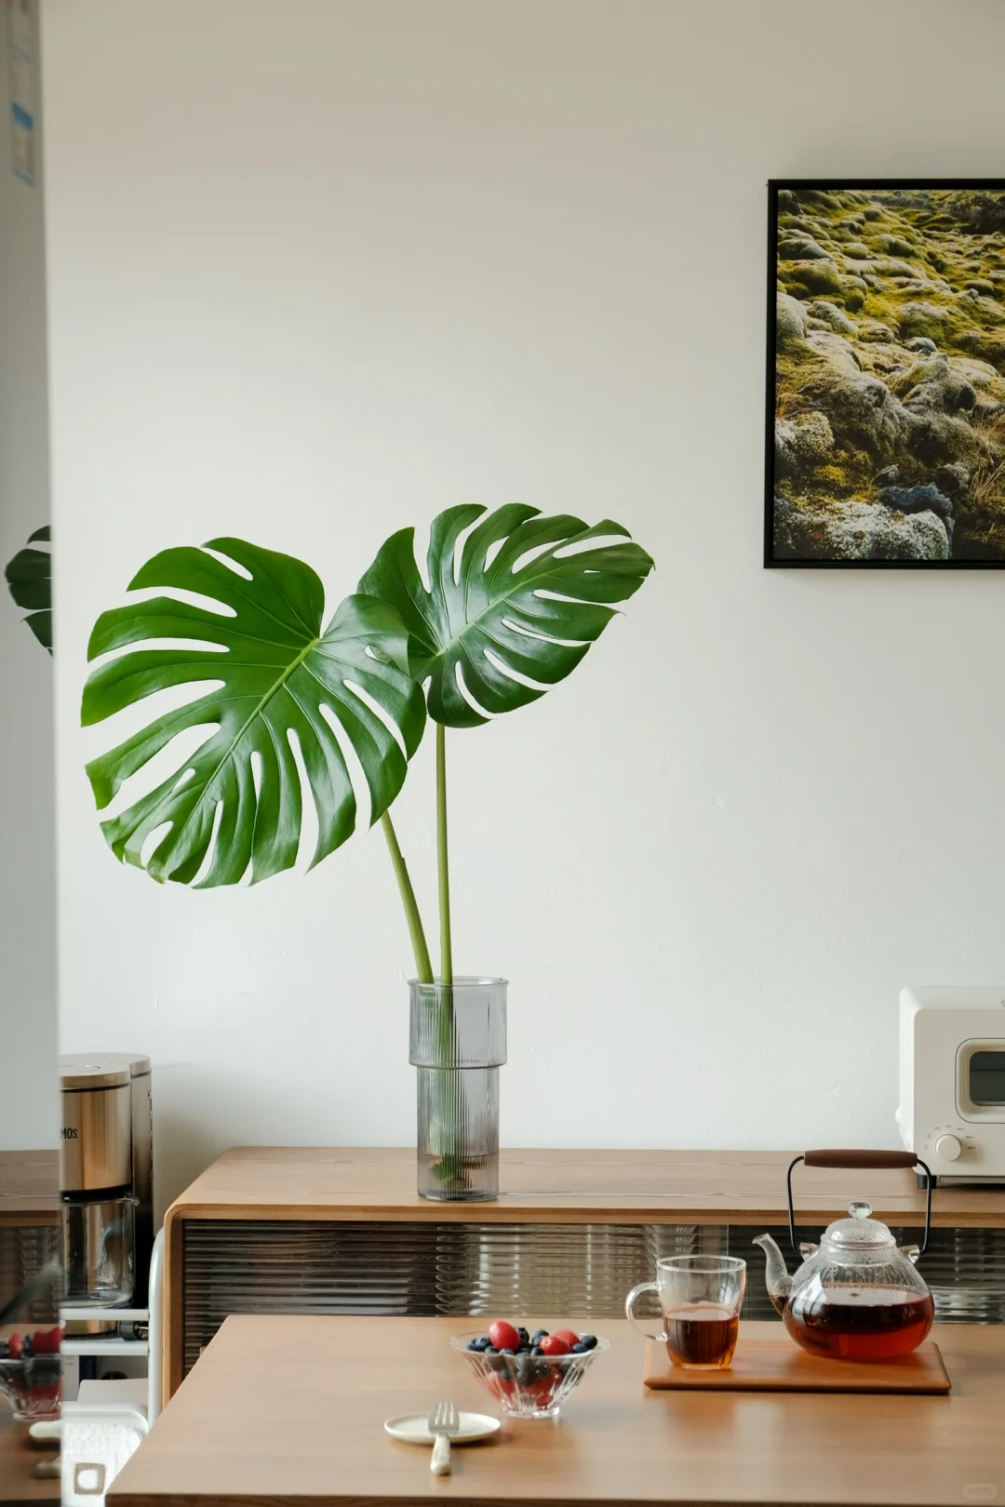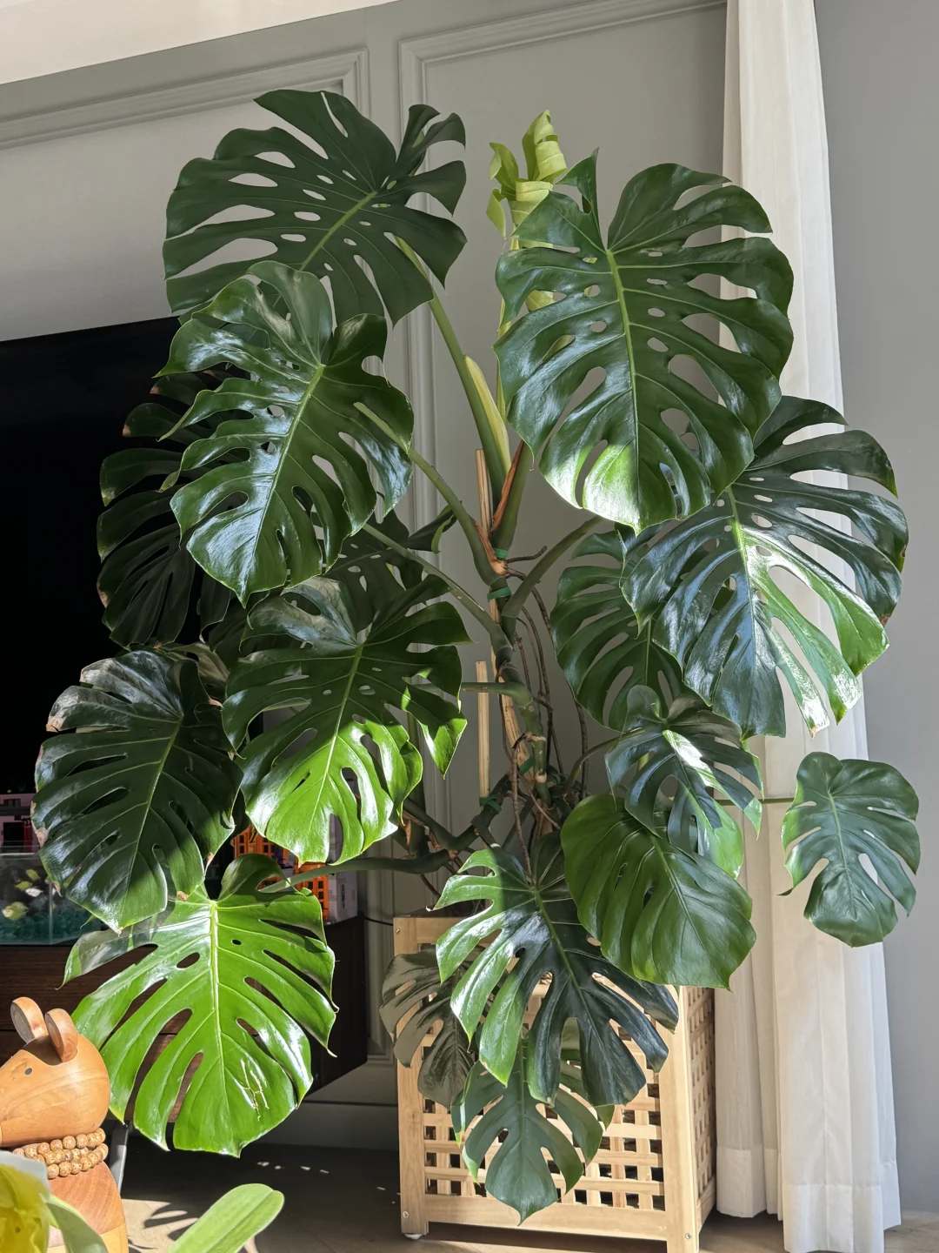

百合竹
- 光照:宜半阴，忌强烈阳光直射。
- 浇水:春秋季3-5天左右，冬季10-15天左右。施肥:每年4-9月，每月1次。
- 习性:习性强健，喜高温多湿，生长适温20-28℃，耐旱也耐湿，温度高则生长旺盛，冬季干冷易引起叶尖干枯。越冬要求12°C以上。
- 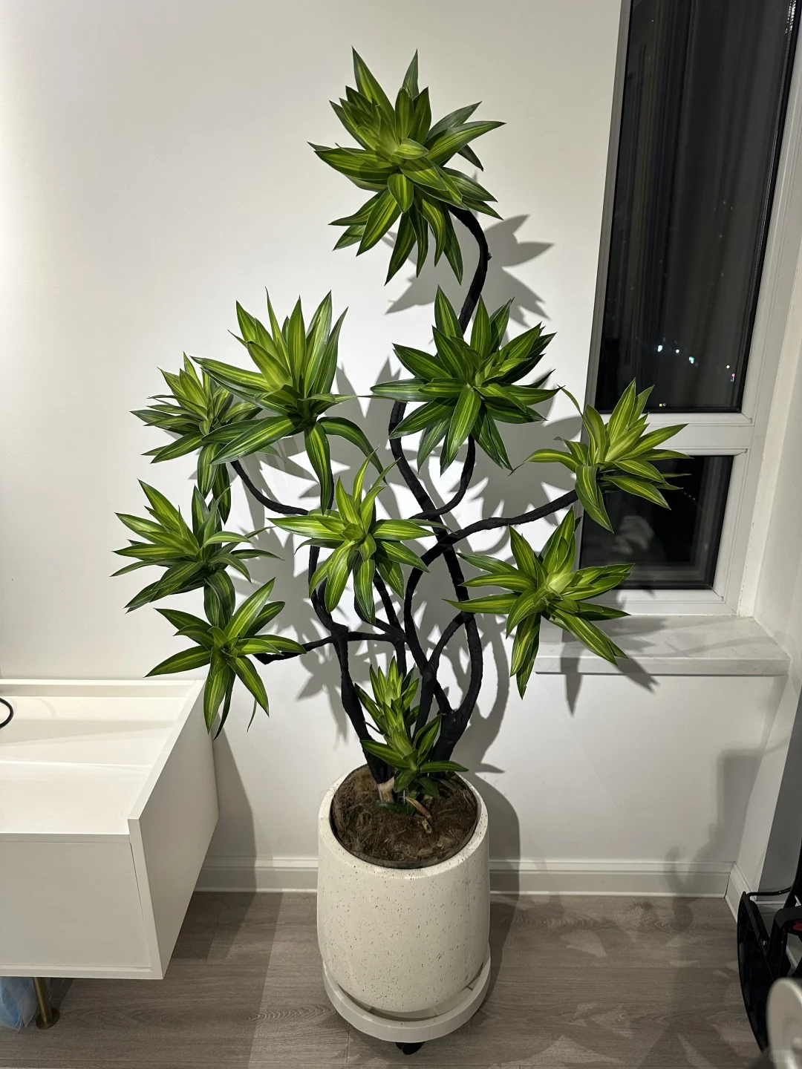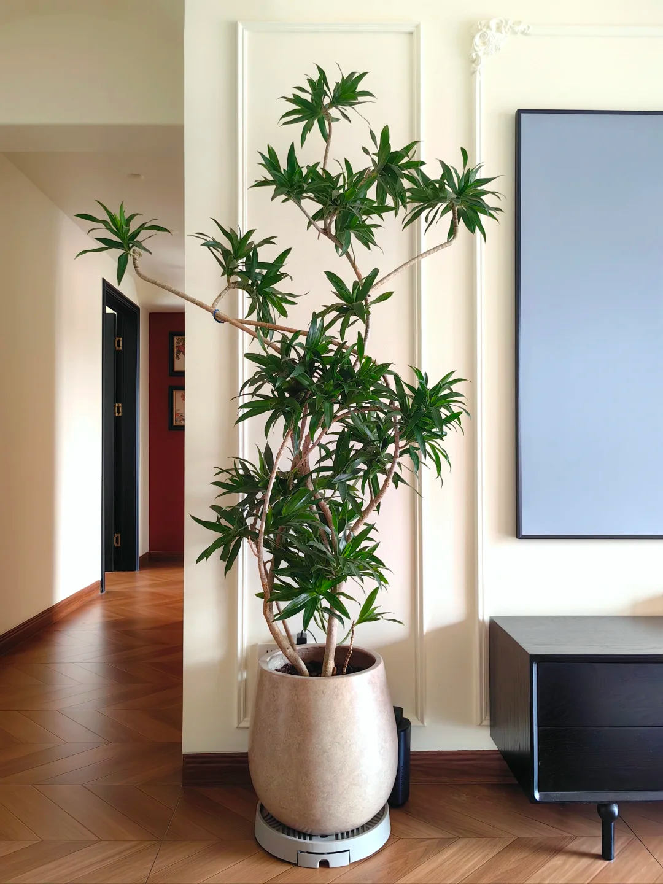

龙血树
- 光照:喜欢温暖湿润的环境，夏季注意遮阴通风。
- 浇水:间隔10-15天左右
- 施肥:生长季节每月施肥1~2次
- 习性:龙血树喜阳光充足，也很耐阴，耐旱，浇水不要过于频繁，浇水后注意环境通风，避免出现闷根现象。
- 